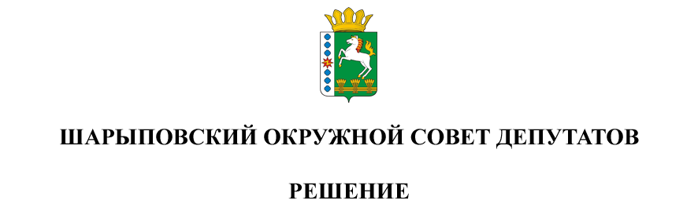

31.08.2023 г. Шарыпово № 32-271р

О дополнительном основании признания безнадежной к взысканию задолженности в части сумм местных налогов

В соответствии с [пунктом 3 статьи 59](consultantplus://offline/ref=563871F0FDDAA0857093C8FBD76D5548D4C19256FEA513D724EF7CC27057E447F38027B9CD83B9E4655B45D0EBA2C53C294D75CC4112lDL8D) части первой Налогового кодекса Российской Федерации, руководствуясь ст. 23, 37 Устава Шарыповского муниципального округа окружной Совет депутатов

РЕШИЛ:

1. Дополнительным основанием признания безнадежной к взысканию задолженности в части сумм местных налогов является вынесение судебным приставом-исполнителем постановления об окончании исполнительного производства и о возвращении взыскателю исполнительного документа в случаях, установленных [пунктами 3](consultantplus://offline/ref=563871F0FDDAA0857093C8FBD76D5548D4C69C51FEA113D724EF7CC27057E447F38027BDC586BDEB390155D4A2F7C12220556BC85F12DBF3l0LFD), [4 части 1 статьи 46](consultantplus://offline/ref=563871F0FDDAA0857093C8FBD76D5548D4C69C51FEA113D724EF7CC27057E447F38027BDC586BDEB380155D4A2F7C12220556BC85F12DBF3l0LFD) Федерального закона от 02.10.2007 N 229-ФЗ "Об исполнительном производстве", и истечение срока повторного предъявления исполнительных документов к исполнению в отношении такой задолженности.

2. Наличие дополнительного основания признания безнадежной к взысканию задолженности в части сумм местных налогов, указанного в пункте 1 настоящего Решения, подтверждается следующими документами:

- справкой налогового органа по месту учета налогоплательщика о задолженности в части сумм местных налогов на дату принятия решения о признании безнадежной к взысканию и списании такой задолженности;

- исполнительным документом;

- постановлением судебного пристава - исполнителя об окончании исполнительного производства и о возвращении взыскателю исполнительного документа.

3. Признать утратившим силу Решение Шарыповского районного Совета депутатов от 23.06.2011 № 17/164-р «Об установлении дополнительного основания признания безнадежными к взысканию недоимки, задолженности по пеням и штрафам по местным налогам и сборам».

[4](consultantplus://offline/ref=68C30F7DAB725ACC5D0C875A7EA674DE2EC39A759704A5975DD7D031710C50AF77A3E90B06D9BFFDD92C3DA6D19A319D1B8BF0C3A27A03B30EAFF3rATCG). Контроль за исполнением настоящего Решения возложить на постоянную комиссию по бюджету и финансовым вопросам (Кузнецов С.В.).

5. Настоящее Решение вступает в силу в день, следующий за днем его официального опубликования в печатном издании «Ведомости Шарыповского района» и подлежит размещению на официальном сайте Шарыповского муниципального округа в сети Интернет.

|  |  |
| --- | --- |
| Председатель  _______________ Т.В. Варжинская | Глава округа  __________________ Г.В. Качаев |